商学院举办首期“课程思政,‘专业’抗疫”讲座
商学院积极践行以“课程思政”为目标的教学改革，在疫情期间，深挖专业思政元素和思政资源，融合专业知识和疫情动态发展形势，结合共享教学资源和教师在线教学技能，鼓励教师将专业、课程、思政和疫情相结合，推出“疫情之下，线上相约, 课程思政, ‘专业’抗疫”系列讲座。
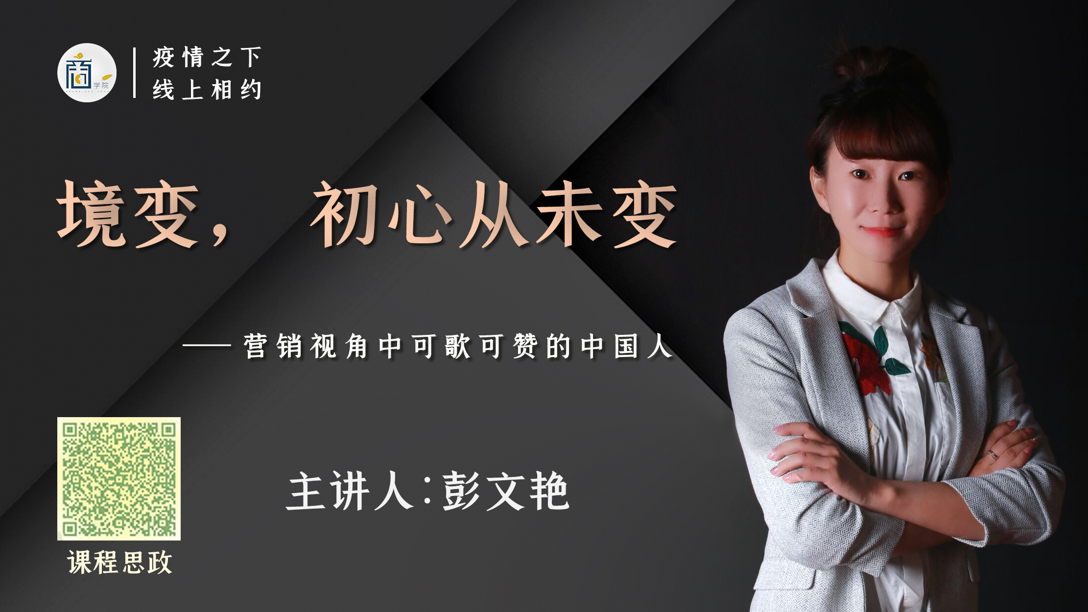
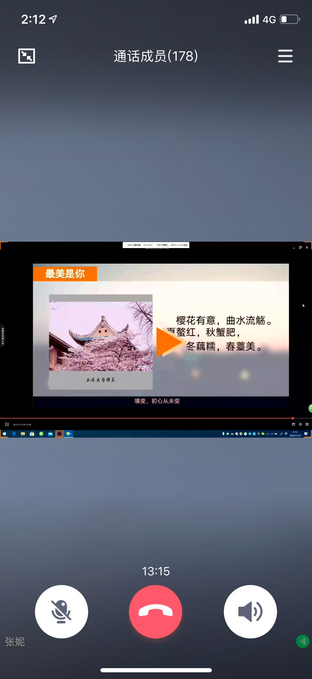
3月24日下午，商学院成功举办了主题为“境变，初心从未变-营销视角下可歌可赞的中国人”首期课程思政讲座。讲座由学院专任教师彭文艳主讲，采用QQ分享屏幕线上直播的形式，参与观看直播的教师学生数量达178人。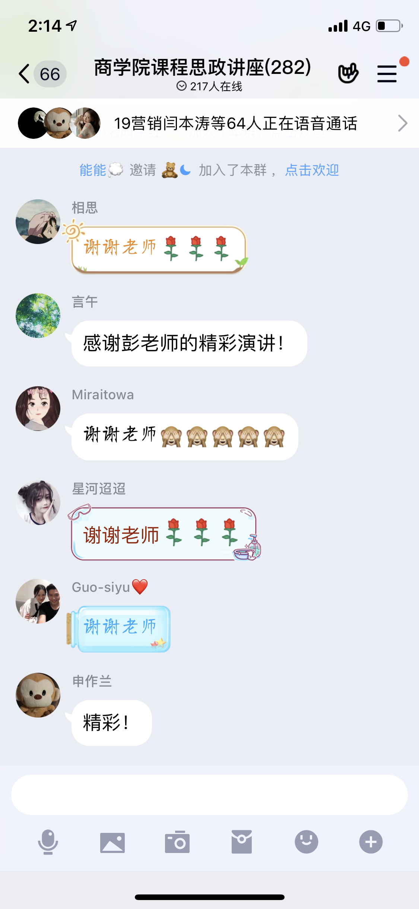

此次直播内容依托本学期开设的市场营销课程特点，采用影像中国的表现形式，用一张张国人记录下的照片，为大家展现了疫情下一个个发生在营销人身上让人感动而泪目的真实故事。主讲内容从坚守初心，坚持四个自信出发，以民族营销企业为载体，通过加班加点、复工复产、无偿捐助、逆行而上等诸多事迹展现了营销人践行道路自信、制度自信、理论自信、文化自信的坚定信念，同时在践行四个自信的行动过程中也深刻的体现出了强大的中国力度、中国速度、中国温度、中国态度。作为商科专业的学生,在疫情之下,更要坚定信心，转变观念，将社区营销、网络营销、电子商务等专业知识应用于实践。17级电子商务专业伊家宣同学利用所学专业,通过自己与老师们的共同努力，将家乡滞销的砀山梨畅销省内外;商学院的海苔代运营项目,通过在电商平台进行直播,实现产品成交量的翻倍增长,这些事迹证明了在疫情之下,我们有克服困难的信心和能力。
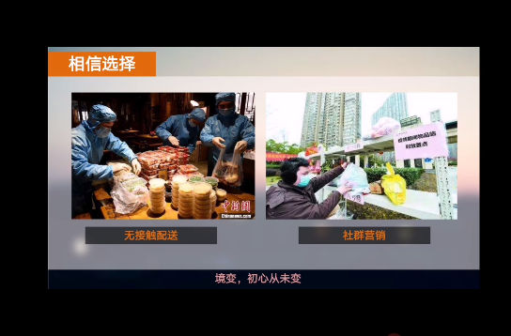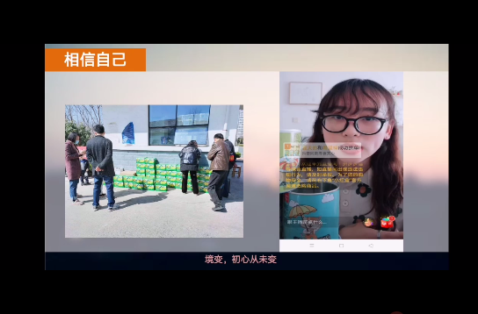

疫情未解禁，停课不停教，疫情也思政。商学院将在疫情战中深入推进课程思政建设工作，继续推出系列讲座，发挥专业课教师实施“课程思政”教学的主体地位，为疫情下更有效的上好线上每一堂课起到积极的推动作用，也为同学们通过线上课堂学习树立正确的人生观、价值观和世界观奠定基础。
（商学院 彭文艳 张先花）

